Dossier pédagogique
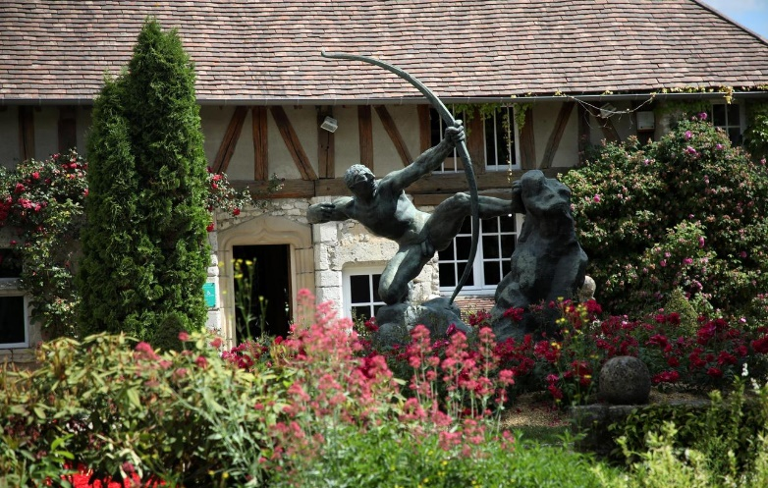
Musée-jardin Bourdelle

Sommaire

Biographie d’Antoine Bourdelle page 3

Le musée page 5
- Le jardin page 5
- Les sculptures page 5
- Le Chèvrepied page 5

Les techniques de la sculpture page 6
- Le modelage page 6
- Le moulage page 6
- La fonte à la cire perdue page 7
- L’agrandissement page 8

Sources : L’inspiration de Bourdelle page 9
- La mythologie grecque page 9
- Isadora Duncan page 9
- Beethoven page 10

Les ateliers proposés page 11
Tarifs page 15
Règlement Intérieur + Bon d’acceptation du règlement page16
Information pratiques page18
Plan du jardin page 19

Biographie :
Emile-Antoine BOURDELLE
(1861 – 1929)

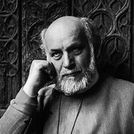Bourdelle à 60 ans
Emile Antoine Bourdelle est né le 30 octobre 1861 à Montauban (Tarn et Garonne) et mort le 1er octobre 1929 à Le Vésinet (Yvelines). Emile Antoine Bourdelle découvre la sculpture sur bois dans l'atelier de son père, artisan menuisier. En 1876, à l'âge de quinze ans, il reçoit une bourse d'études pour l'Académie des Beaux-Arts de Toulouse.
Antoine Bourdelle apprend donc la sculpture dans sa ville natale de Montauban avant de rejoindre l'Ecole des Beaux-Arts à Toulouse. En 1884, il « monte » à Paris et, reçu second au concours d’admission, et entre à l’Ecole des Beaux-Arts, dans l’atelier du sculpteur Alexandre Falguière jusqu'en 1887. Il est ensuite assistant dans l'atelier d'Auguste Rodin, de 1893 à 1908 et les surfaces rugueuses et ondulées des sculptures du maître influencent son style. L'œuvre de Rodin éclipse celle de son assistant, et ce n'est qu'après la mort de Rodin que le travail de Bourdelle est enfin apprécié à sa juste valeur. Bourdelle, qui est aussi professeur, compte parmi ses élèves le sculpteur suisse Alberto Giacometti, la française Germaine Richier.
Bourdelle développe son propre style, des formes plates et simplifiées, évocation de l'art grec et roman. Il réalise des pièces dynamiques et énergiques abordant souvent des thèmes mythologiques à l'image de "Tête d’Apollon" (entre 1900 et 1909), "Pallas" (1905), "Héraclès archer" (1910), "Le Fruit" (1902-1911), "Pénélope" (1907-1912), "le Centaure mourant" (1911-1914), "Sapho" (1887-1925), "Naissance d'Aphrodite" (1924, frise en stuc coloré pour le fronton de scène de l'Opéra de Marseille). La sculpture Héraclès archer réalisée en 1910 lui vaut un immense succès critique et public.

Bourdelle s'intéresse également à l'intégration de la sculpture monumentale à l'architecture. Il exécute une série de reliefs basés sur les danses d'Isadora Duncan pour le théâtre des Champs-Elysées à Paris et, en 1912, on lui passe commande d'un monument destiné à être exposé à Buenos Aires en hommage au général Carlos Maria de Alvear, un héros de la guerre d'indépendance en Argentine. En 1925, il crée une statue monumentale de La France sur le parvis du Palais de Tokyo, à Paris, à Montauban et à Briançon). Il participe à la création du Salon des Tuileries en 1923.
Bourdelle produit aussi plus de quatre-vingts sculptures du compositeur Ludwig van Beethoven, thème récurrent chez le sculpteur qui considère qu'il ressemble physiquement au musicien et qu’il a comme lui des difficultés à communiquer son art. D'ailleurs, au musée Bourdelle situé 18 rue Antoine Bourdelle, dans le 15ème arrondissement de Paris et qui occupe par ailleurs les locaux de l'atelier du sculpteur, une salle intitulée "Collection Bourdelle", regroupe plus de deux douzaines d'œuvres de Bourdelle représentant Beethoven: Masques, statuettes, portraits, études, etc...
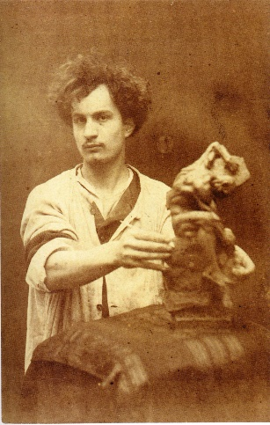

Emile Antoine Bourdelle à 22 ans

En 1920, Bourdelle était considéré comme l'un des plus grands sculpteurs français vivants et aujourd'hui encore comme l’un des plus grands sculpteurs français du début du vingtième siècle. Sa sculpture est marquée par le lyrisme, la monumentalité et le caractère architectural.
Antoine Bourdelle est enterré au cimetière du Montparnasse à Paris. Le musée Bourdelle qui a été créé en 1949 suite à la donation de sa femme et de sa fille à la Mairie de Paris comporte plusieurs centaines d'œuvres dont certaines sont gigantesques.

Le musée
LE JARDIN
Il a été constitué entre 1966 et le milieu des années 80 par Michel Dufet (1888 – 1985) et son épouse Rhodia, fille du sculpteur Antoine Bourdelle. L’emplacement de chaque sculpture a été déterminé de manière précise par Michel Dufet, d’avantage en fonction de l’effet décoratif que par rapport à une présentation chronologique.
L’objectif pour ce jardin était de créer un contre-point en pleine air du musée Bourdelle de Paris, dont ils avaient été les artisans quelques décennies plus tôt, et de magnifier ainsi l’art du sculpteur. De plus le jardin est labélisé Jardin Remarquable de 2018.

LES SCULPTURES
Ce jardin sert d’écrin à un ensemble de 56 sculptures en bronze d’Antoine Bourdelle qui ont été installées progressivement entre 1967 et 1985. Il s’agit de bronzes originaux*, pour la plupart spécialement réalisés en vue de leur installation dans ce lieu. Certains bronzes ont été déplacés à l’arrivée de nouvelles œuvres, en fonction de l’effet décoratif. La plupart des grandes œuvres de Bourdelle sont présentes dans le jardin. On peut citer parmi les plus célèbres Héraklés archer, le Centaure mourant, les bas-reliefs du théâtre des Champs–Elysées ou la statue équestre du Général Alvear.
La présentation des sculptures à l’air libre, dans un cadre végétal strictement organisé jouant à la fois sur les couleurs et sur l'organisation de l’espace, permet d’apprécier dans toute sa vigueur l’art de Bourdelle que Michel Dufet a voulu magnifier par un travail original de création paysagère.

LE CHEVREPIEDS
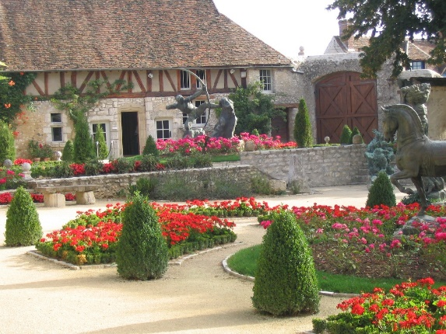
La propriété sur laquelle se trouve le musée-jardin Bourdelle a été constituée entre 1966 et 1969 par Michel Dufet et de son épouse Rhodia, fille du sculpteur Antoine Bourdelle, qui ont acquis plusieurs parcelles de terrains pour former un ensemble de près de 7000m² et sur lesquelles se dressaient plusieurs bâtiments ruraux. Dès la première acquisition en 1966, Michel Dufet a entrepris l’aménagement d’un jardin, dans lequel sont conservés quelques arbres anciens, il a dessiné un plan très organisé et complexe de pelouse et de parterres à broderies de buis égayés de plantes vivaces ou annuelles dont les coloris dominants varient selon les saisons. Des ensembles de conifères sont plantés pour structurer l’espace tandis que des rideaux de peupliers ou des palissades végétales ferment les échappés vers l’extérieur.

Les techniques de la sculpture
LE MODELAGE

Le modelage est la technique la plus primitive et la plus directe de mise en forme de la terre. Fragile, ce matériau est rarement adopté pour l’exécution définitive et garde aux œuvres un caractère préparatoire à la traduction dans d’autres matériaux comme le plâtre, le bronze ou le marbre.
À partir de la Renaissance, seul le travail de modelage relève du sculpteur. L’œuvre, en plâtre, bronze ou marbre, est exécutée respectivement par le mouleur, le fondeur ou le praticien.

Le modelage se fait par adjonction de boulettes, autour d’une armature pour les sculptures de grands formats. En fil de fer, celle-ci forme l’ossature de la figure et permet de lui donner l’attitude souhaitée. L’armature est formée d’une potence maintenue par des vis sur un plateau en bois. Après avoir façonné une base en argile, le sculpteur monte l’œuvre de bas en haut, en écrasant avec ses doigts, un ébauchoir ou une spatule, des boulettes ou des colombins sur les différentes parties de l’armature. Les couches initiales de terre sont assez compactes et les couches suivantes plus fluides pour mieux adhérer à la masse. Les volumes des jambes et du torse sont amorcés avant ceux des bras et de la tête. À la fin de la séance de travail, la terre est enveloppée de linges humides pour garder sa malléabilité et être travaillée de nouveau; elle doit être conservée à une température stable car elle risque de se fendre sous la chaleur ou de geler et de se casser par grand froid.

MOULAGE

La technique du moulage consiste à reproduire, à l’aide d’un moule, une sculpture modelée en terre puis de tirer un ou plusieurs plâtres à l’exacte image du modelage. Il existe deux types de moulage: à creux perdu pour une œuvre moulée unique et à bon-creux, réutilisable, pour les moulages en séries.

Le moule à creux-perdu permet de réaliser un moulage unique parce que l’on ne peut le dégager du moule qu’en détruisant celui-ci. Cette épreuve originale peut servir à son tour de modèle et être traduite dans un matériau dur (marbre, bronze) sans perdre pour autant son caractère d’œuvre originale unique.

Le moule à bon-creux est généralement fabriqué à partir d’une épreuve en plâtre originale. Il est constitué de plusieurs pièces qui, exécutées une à une, doivent pouvoir être détachées du modèle sans l’abîmer, être ajustées les unes aux autres rapidement avant le coulage et être séparées aisément de l’épreuve au moment du démoulage. L’ensemble des pièces est maintenu par une chape armée qui les empêche de bouger. Lorsque le plâtre est pris, on dégage l’épreuve de série en enlevant la chape et les pièces une à une. On procède ensuite au montage et à l’assemblage des différentes parties moulées séparément à l’aide de plâtre gâché très clair.

LA FONTE A LA CIRE PERDUE

Le procédé, connu depuis l’Antiquité, permet d’exécuter plusieurs fontes à partir d’un même modèle. Bien que multiples, tous les exemplaires fondus sont authentiques, lorsqu’ils ont été exécutés sous le contrôle du sculpteur ou avec son accord.
Le modèle d’un bronze est, le plus souvent, une œuvre originale en plâtre, parfois en pierre ou en marbre, dont les mouleurs prennent l’empreinte («à bon creux») dans un lit de matériau élastique rigidifié par un moule extérieur («à pièces») plus résistant. Lors de cette première opération, on enduit le modèle pour le protéger. Sur les plâtres, on utilise la gomme-laque qui teinte les modèles d’une couleur souvent jaune foncé.
A l’aide de ce moule à pièces, on réalise un noyau en ciment réfractaire qui permettra d’économiser le bronze. Le noyau est renforcé par une armature métallique dont les broches servent de points de repères. Ce noyau, qui épouse avec exactitude les formes du modèle en plâtre, est régulièrement gratté de 4 à 7 mm d’épaisseur: c’est le tirage d’épaisseur. On referme ensuite le moule sur le noyau, et dans le vide ainsi créé, on coule la cire dont l’épaisseur correspond à celle que l’on souhaite donner au bronze.
Une fois la cire refroidie, le moule est ouvert, nettoyé et rangé pour une éventuelle réutilisation. A l’aide de petits outils en bois ou en métal, on opère sur le modèle en cire de petites retouches qui le rendent parfaitement fidèle à l’original, c’est le repérage. S’il le souhaite, l’artiste, peut, à ce moment, intervenir une dernière fois, pour opérer de légères corrections, accentuer un effet et signer. C’est à ce moment aussi que l’on grave le numéro du tirage et le cachet de la fonderie.
Pour cette épreuve, on installe l’alimentation un réseau de conduits en cire par lequel ce matériau liquéfié s’écoulera (les égouts) pour laisser la place au bronze en fusion (les jets) et qui permettra à l’air de s’échapper (les évents). La surface de la cire et des conduits est recouverte d’une enveloppe de terre réfractaire, la chamotte.
L’ensemble, consolidé de treillage, constitue le moule de coulée.
Après séchage, le moule est introduit dans un four. La température monte et la cire liquéfiée s’écoule: c’est le décirage.
Le moule, renforcé par un manteau extérieur de sable et de grenaille métallique pour supporter la poussée du métal en fusion, est descendu dans la fosse de coulée. Le bronze en fusion (1200 degrés) est versé dans le bassin de coulée et s’écoule d’une manière continue. Lorsque le bronze est refroidi, on brise le moule et on dégage la totalité de la gangue réfractaire: c’est le décochage, puis on évide la fonte en émiettant le noyau réfractaire. Commence alors un long travail de finition: couper le réseau d’alimentation, en faire disparaître les traces par un travail de ciselure, boucher les orifices des broches.
Enfin, pour protéger le bronze des attaques ultérieures, on l’altère artificiellement à l’aide d’oxydes qui corrodent légèrement sa surface et la colorent d’une tonalité brune, verte, bleue ou noire: la patine.

Voir la vitrine placée dans la cheminée, située dans l’accueil du musée.

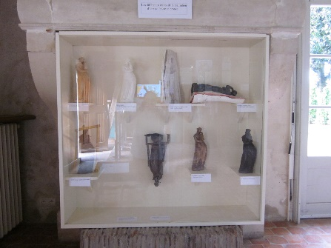

L’AGRANDISSEMENT

Autant il est normal pour un sculpteur du XIXe siècle d’utiliser une petite maquette comme base pour un monument, autant l’agrandissement, au plus près de l’œuvre, est une expérience beaucoup moins habituelle. C’est Rodin qui tente pour la première fois en 1888 avec la commande par l’Etat. Et c’est aussi Rodin qui permettra à Bourdelle de découvrir et de s’initier à cette technique d’agrandissement réalisé grâce à une machine invitée par Collas en 1830.
Les agrandissements étaient réalisés grâce à une machine en procédant morceau par morceau, ce qui rendait le travail très complexe. La machine agrandissait tout systématiquement, les rapports de proportion changeaient et il fallait que les praticiens reprennent toute la surface afin qu’elle reproduise fidèlement le modelé propre à l’artiste.

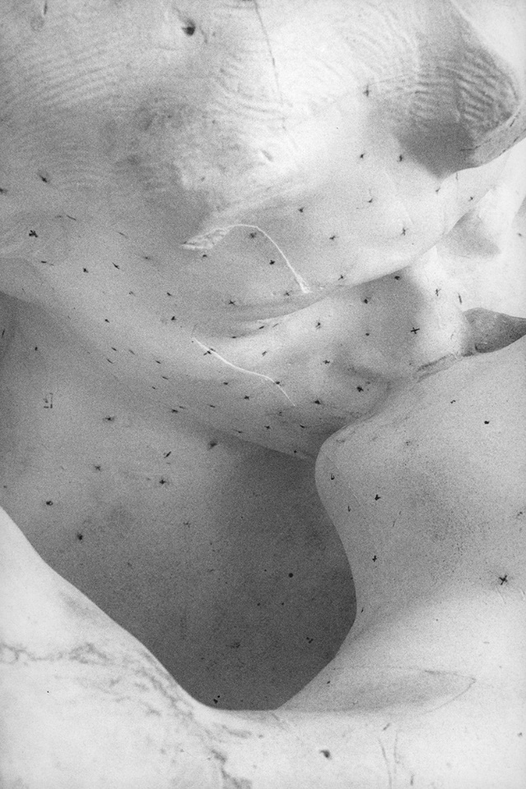

Exemple de points de repérage pour l’agrandissement du baiser A. Rodin (photographie E. Berry)

Les sources d’inspiration de Bourdelle

LA MYTHOLOGIE GRECQUE

La mythologie grecque est l'ensemble des mythes et légendes auxquels croyaient les hommes de la Grèce antique.
Elle est constituée de nombreux récits qui racontent la vie et les aventures de plusieurs milliers de dieux, héros et autres créatures mythologiques.
Les Grecs de l'Antiquité croyaient que leurs dieux contrôlaient tous les aspects de la nature et que la vie des hommes. Ils dépendaient de la volonté de ces divinités immortelles. La mythologie des Grecs anciens est la base de leur religion et de leurs croyances sur le monde.
Elle a également inspiré, un peu plus tard, la mythologie romaine.

Dans la mythologie grecque, le roi des dieux et de la foudre est Zeus. Le dieu de la mer et des tremblements de terre est Poséidon et le maître des Enfers et des morts est Hadès. Les trois sont frères. Ils ont aussi trois sœurs Héra, Déméter et Hestia. Ils sont les enfants de Cronos et de Rhéa, on les appelle les Olympiens (il y en a 12). Tous les Olympiens (sauf Hadès et Hestia) résident sur le Mont Olympe.

ISADORA DUNCAN
Isadora Duncan, née le 26 ou le 27 mai 1877 à San Francisco, et morte le 14 septembre 1927 à Nice, est une danseuse américaine qui révolutionna la pratique de la danse par un retour au modèle des figures antiques grecques. Par sa grande liberté d'expression, qui privilégiait la spontanéité, le naturel, elle apporta les premières bases de la danse moderne européenne, à l'origine de la danse contemporaine. Influencée par son frère Raymond Duncan sur un retour à l'hellénisme et le culte du corps, elle a voulu redonner toute sa place à la beauté, à l'harmonie du corps, osant s'exhiber presque nue, dissimulée seulement par quelques voiles. Par ailleurs, son travail chorégraphique accorde une place particulière à la spiritualité.
Fondatrice de plusieurs écoles de danse aux États-Unis et en Europe, en Russie notamment — où la conduisait son idéal révolutionnaire — elle y épousa en 1922 le poète Sergueï Essenine, dans une union qui ne dura que peu de temps.
Isadora Duncan, dessin d’Antoine Bourdelle
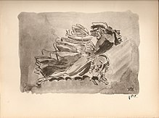

Apport à la danse contemporaine

Isadora Duncan tire sa première idée de la danse du rythme des vagues de l'océan Pacifique. Elle est l'une des premières à réagir à la contrainte imposée au corps par le tutu ou par les pointes. Elle danse pieds nus, voire totalement nue, et à l'extérieur. Elle est également l'une des premières à s'affranchir de la musique et à trouver sa propre musicalité interne.
D'après Serge Lifar, la « danse nouvelle », invoquée par Isadora, est « une prière et ses mouvements doivent diriger leurs ondes vers le ciel en communiquant au rythme éternel de l'univers ».
Pour elle, il s'agit en effet surtout d'un renouveau spirituel, personnel et collectif. Elle déclare être venue en Europe « pour amener une renaissance de la religion au moyen de la danse, pour révéler la beauté et la sainteté du corps humain par l'expression de ses mouvements, et non pour distraire après-dîner des bourgeois gavés » : « Danser, c'est prier ». Elle pense d'ailleurs construire un temple de la danse, en plus d'une école, lorsqu'elle rencontre Alexandre Scriabine, en 1912. Et elle se produit à Vienne, Berlin et Munich en 1905, accompagnée de dix jeunes chanteurs placés sous la direction d'un séminariste byzantin.

BEETHOVEN
Anecdote ou légende, Bourdelle enfant fut saisi par sa propre ressemblance avec un portrait du compositeur, découvert fortuitement dans la vitrine d'un libraire de Montauban. De cette première rencontre naquit un projet conçu dès l'âge de quinze ans : « dresser le Beethoven que j'entends et que j'admire de toute mon âme ».
La figure de Beethoven accompagne Bourdelle tout au long de sa carrière, du début des années 1880 - années de formation - jusqu'à sa mort en 1929.
Sur les trente-cinq dessins de Beethoven répertoriés dans l'œuvre graphique de Bourdelle, six correspondent à la première moitié de sa carrière, période qui s'achève avec l'un des premiers succès du sculpteur - l'achat par l'Etat en 1903 du buste en bronze de Beethoven dit Métropolitain.
En s'identifiant à la figure de Beethoven, Bourdelle assume la condition du créateur en souffrance, les affres du génie confronté à la force de son destin. Présentés comme autant de doubles, les six « dessins noirs » - Beethoven 1880-1890, Beethoven et son génie, Beethoven vers 1905 - ponctuent le parcours initiatique de l'artiste, frayant son chemin à travers de sombres clartés.
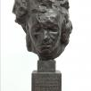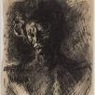
Les ateliers proposés

Atelier « Petit sculpteur en herbe »

Atelier de sculpture par le travail de la terre d’argile, qui est la première matière dans laquelle l’artiste va façonner son œuvre après avoir réalisé une esquisse.
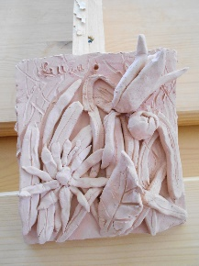
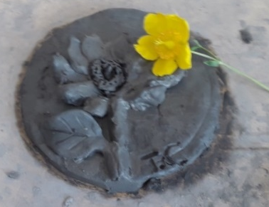
L’objectif pédagogique est d’initier enfants et adultes aux différentes techniques de sculpture (bas-relief ou Ronde Bosse), ainsi qu’à l’assemblage des matériaux à la main, pour réaliser un objet en 3D.

- Initiation à la 3D
- Initiation à la copie et la création
- Prise de confiance en soi

Niveau : à partir de la petite section et plus.
Durée : Il varie en fonction du niveau, il peut aller de 30 minutes + 10 minutes de visites guidée ou pour les plus grands 1h30 d’atelier avec 30 minutes de VG.

Bonus : il est possible de faire cuire les sculptures au Musée-jardin Bourdelle dans un four de potier, et de venir les chercher plus tard, ou de repartir directement avec les œuvres non cuites.
Merci de penser à apporter des caisses ou cagettes pour le transport des œuvres.

Atelier « Bandes plâtrés »

Cette atelier et une autre approche de la sculpture, et fait référence au sculpteur Giacometti, qui fut élève d’Antoine Bourdelle.
L’objectif pédagogique de cette atelier et d’initier les enfants ou les plus grands, au mouvement dans la sculpture.
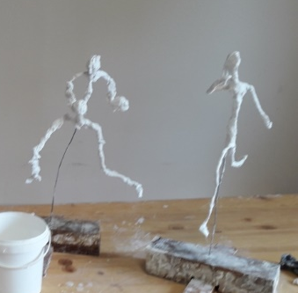
- Initiation au mouvement
- Initiation à la 3D
- Initiation à l’assemblage de matériaux
- Développement de l’imaginaire/ création
- Prise de confiance en soi

Niveau : à partir du CM2
Durée : Visite guidée de 30 minutes du site + 2h d’atelier.

Atelier « Linogravure »

L’atelier linogravure permet de faire découvrir l’une des techniques de la gravure, par une taille directe sur un support tendre (le linoleum), mais aussi le travail d’impression.
L’objectif pédagogique de cette atelier et de faire découvrir la gravure et son utilité au travers d’une technique simple.

- Initiation à la taille directe avec des gouges
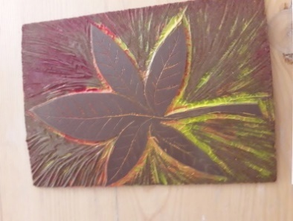
- Découverte des différentes techniques d’impressions
- Pratique originale du dessin

Niveau : à partir du CM1 en fin de cycles
Durée : Visites guidée de 30 minutes + 1h30 d’atelier.

Atelier « Aquarelle »

Cet atelier a pour but d’initier les plus petits comme les plus grands à la réalisation d’un dessin mis en couleur rapidement, en travaillant avec peu de couleurs.
L’objectif pédagogique et de découvrir l’art de la peinture au travers d’une technique moins exigeante que la peinture à l’huile, et le plaisir de dessiner et peindre avec peu de matériel.

- Initiation au croquis
- Expérimentation d’une réaction d’un médium (aquarelle) au contact de l’eau
- Découverte des différentes techniques liée à l’aquarelle
- Initiation à la pratique du pinceau et du drawing-gum
- Connaissance du cercle chromatique

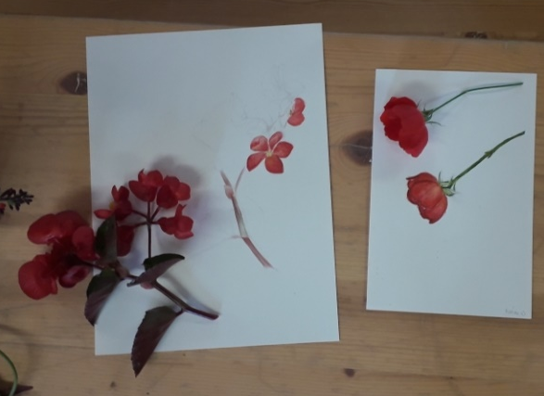

Niveau : à partir du CE2 et plus
Durée : 30 minutes de Visites guidée + 1h15 d’atelier

Atelier « 5 sens »

L’usage de ses 5 sens permet à l’enfant de reconnaitre les objets et les événements qu’il perçoit et d’aborder une conception plus objective du monde et de lui-même. Au fil du jardin, chaque sens est évoqué un à un : écouter le jardin et imiter les cris et chants des oiseaux ; toucher les végétaux, substrats et sculptures afin d’échanger sur les sensations perçues ; savoir reconnaître les odeurs de fruit et de fleurs ; gouter au jardin et réveiller les papilles gustatives ; regarder pour nommer, comparer, classer, hiérarchiser les couleurs et les formes ; et enfin réaliser une palette des couleurs pour garder un souvenir de ce musée en plein air.

Niveau : cycle 1
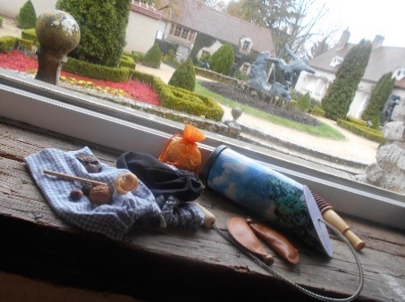
Durée : 1h30

Atelier « Petit architecte paysagiste »
L’atelier vise à la réalisation, sur du papier (en 2 ou 3 dimensions), d’un plan de jardin à partir de l’exemple du jardin musée départemental Bourdelle. L’élève crée ainsi un plan-maquette en utilisant des formes géométriques, en choisissant la palette de couleurs et en ordonnant les principaux éléments constitutifs des jardins. L’atelier aborde les techniques du dessin et du collage (collage d’éléments végétaux). Organisation, imagination et mathématiques sont au rendez-vous !
Durée : 30 minutes de visite du jardin + 60 minutes d’atelier
Niveaux : cycle 3

Atelier « Bouturage »
Afin de comprendre cette reproduction particulière des végétaux leur permettant de coloniser très rapidement un milieu, les élèves observeront différents organes d’une plante, et annoteront des schémas afin d’identifier les parties spécialisées. Entre théorie et observation in situ, le groupe sera amené à la réalisation d’une bouture pour chacun, détournant ainsi un procédé naturel en méthode artificielle au service de l’homme!
Durée : 1h30
Niveaux : cycle 2,3

Atelier « Pré- cinéma »

Cet atelier peut s’articuler sous différente forme selon le niveau, et donc la durée de l’atelier varie aussi en fonction de l’âge et de l’atelier proposé. Car nous vous proposons ici une malle pédagogique au travers de laquelle ont vous fait découvrir des jouets optiques et appareils appartenant au pré-cinéma.
La malle pédagogique initie au principe du cinéma d’animation par de activités de manipulation et de réalisation.
L’âge minimum requis et à partir de 4 ans pour la manipulation, à partir de 6-7 ans pour la réalisation.
Suivant le choix de l’animation et le niveau des élèves, l’atelier et sa durée peuvent varier.

- Initiation au dessin en mouvement
- Découverte de jouet optiques et appareil de la période pré-cinématographiques
- Initiation à l’animation d’image en 2D et 3D

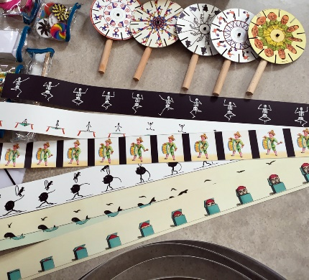

Niveau : A partir de la grande section de maternelle et plus
Durée de l’atelier : Présentation de la malle et atelier de manipulation, compté entre 30 minutes pour les plus petits et 2 h pour les plus grands.

Livret jeux

Nous pouvons également vous proposer un livret jeux, dans lequel nous vous proposons un jeu de parcours dans lequel des questions y figurent sur le jardin et ces sculptures.

Durée : 1h
Niveaux : 8/14 ans

Jeux memory « à la recherche des sculptures »

Nous vous mettons à disposition un jeu memory composé de photographies de sculptures entières mais surtout de détails de sculptures, qui sont à retrouver dans le jardin.
L’accès à ce jeux est gratuit et ce fait sur demande.
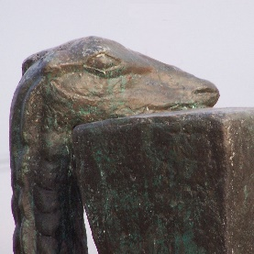
Durée : 45 minutes
Niveaux : Cycle 1

Conteuse

Il est possible sur demande, de faire intervenir une conteuse qui vous emmènera dans découvrir le jardin au travers les contes et de légendes de la mythologie grecque ou bien les contes des arbres et des plantes. L’intervention sera à régler directement à la conteuse. Le musée travaille avec Geneviève Dumant.
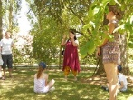
Durée : Entre 45 minute et 1h
Niveaux : du cycle 1 au cycle 3

Tarifs

Droit d’entrée
- Gratuit : Groupes scolaires et étudiants, centres de loisirs, secteurs social, secteur handicap et accompagnateurs
- Autres groupes : 3€ /personne
Médiation
- Groupes scolaires, étudiants et centres de loisirs: 60 € / groupe /animation
Les forfaits comprennent le droit d’entrée et une animation avec un médiateur. Les accompagnateurs bénéficient d’une dispense de droit d’entrée, dans la limite légale de un pour quatre personnes (groupe scolaire, centres de loisirs, établissements ou association du secteur social), et de un pour une personne (groupe en situation de handicap). Les accompagnateurs supplémentaires devront s’acquitter du droit d’entrée.
- groupes scolaires sans médiation mais utilisant des supports fournis par le musée: 10€/ groupe
- Groupes du secteurs social et handicap : 30 € / groupe /animation
- Tout autre groupe non scolaire : 90 € /par groupe jusqu'à 30 personnes
- Livret jeux : 10€ par groupe
- Mise à disposition de photographies contrecollées pour les classes maternelles en visite libre : Gratuit
- Forfait cuissons pour les sculptures réalisé en atelier : 15€ par groupe
- Intervenant extérieur : Sur demande

Plus d'information au 01 64 78 50 90 ou bourdelle@departement77.fr

Règlement Intérieur

Le musée- jardin peut recevoir au maximum deux groupes en même temps en animation, dans ce cas, deux médiateurs sont mobilisés. Deux autres groupes scolaires au maximum peuvent être simultanément dans le jardin en visite libre. Que ce soit en visite libre ou en animation, la réservation est nécessaire et obligatoire.

La présence de l’enseignant et/ou des accompagnateurs est obligatoire, le groupe reste sous la responsabilité du professeur ou de l’animateur. La gratuité d’entrée est accordée aux accompagnateurs dans les proportions suivantes :

- Un accompagnateur pour 4 enfants de moins de 6 ans
- Un accompagnateur pour 8 enfants de moins de 11 ans
- Un accompagnateur pour 12 enfants de plus de 11 ans

Afin de rendre la visite agréable pour tout le monde, certaines règles sont à rappeler aux enfants ainsi qu’aux accompagnateurs :

- Ne rien jeter dans le jardin
- Ne pas courir, crier ou se bousculer
- Il est interdit de cueillir les végétaux, sauf si les médiateurs les y invitent
- Respecter les massifs et les plantes
- L’eau de la fontaine du jardin n’est pas potable
- Les photographies sont autorisées
- Sur invitation du médiateur, les sculptures peuvent être touchées
- Il est interdit de fumer dans le jardin
- Il est interdit de monter sur les socles de présentation des sculptures
- Il est interdit de manger dans l’enceinte du musée
- En cas de pique-nique sur le parking, (des tables et bancs sont prévus à cet effet) une poubelle est à disposition à l’entrée du parking

Nous rappelons que le musée et un jardin à ciel ouvert, donc certain inconvénient en découlent. Nous vous donnons quelques conseils :

- Habiller les enfants en fonction de la météo (bottes, capuches, blouson, chapeau, crème solaire, lunettes de soleil…)
- En cas de vent violent ainsi que de pluie violente (orage), le musée est susceptible d’annuler les ateliers.
- En cas de pluie, aucun abri n’est prévu. Les groupes disposant d’un car peuvent déjeuner sous la halle d’Egreville
- Sur le parking, est installée une station météo avec cellule photovoltaïque qui transmet les données journalières, merci d’y faire attention et de ne pas jeter de cailloux.

Nous vous remercions de votre compréhension, et afin de d’assurer que ce règlement et bien compris de tous, nous vous invitons à le signer.

Merci de bien vouloir nous retourner le règlement intérieur signé, au plus tard le jour de votre visite.

Bon d’acceptation du règlement intérieur

Signature, date et lieu, tampon de l’établissement.
Atteste avoir lu et compris le règlement ici présent :

Informations pratiques

Adresse : Musée-jardin Bourdelle
1, rue Dufet –Bourdelle
Hameau du Coudray
77620 Egreville

Accès : Par bus / voiture / vélos

Période d’ouverture : Du 1er avril au 31 octobre ainsi que le 1er mai

Horaires et ouverture : Le musée et ouvert du mercredi au dimanche de 10h30 à 13h et de 14h à 18h.

Stationnement : Parking voiture / bus / moto et vélo

Les toilettes ce trouvent à l’intérieur du musée.

Une aire de pique-nique aménagé avec des tables, bancs et pergola est mise à votre disposition sur le parking du musée.

Le parking est accessible aux bus. Pour des raisons de sécurité, les enfants doivent descendre du bus une fois celui-ci rangé sur le parking. Il est très dangereux de faire descendre les enfants sur la route, bus au milieu de la chaussée.

Réservation et renseignement : Tél 01.64.78.50.90 – bourdelle@departement77.fr
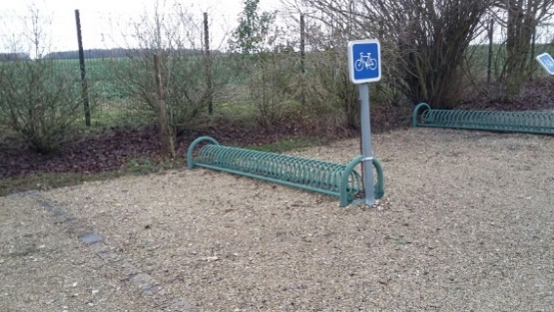

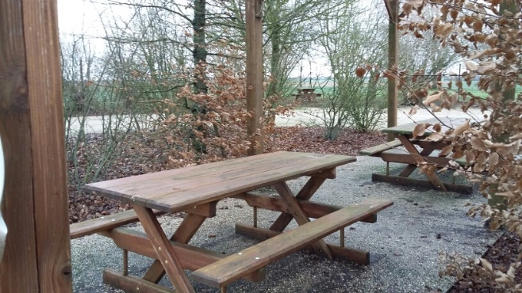

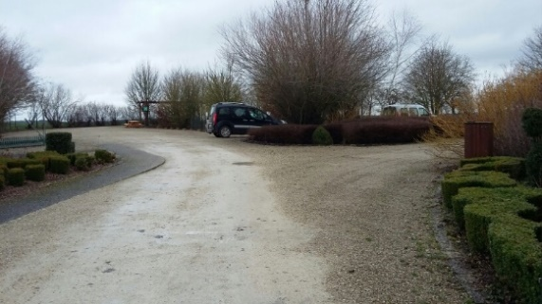
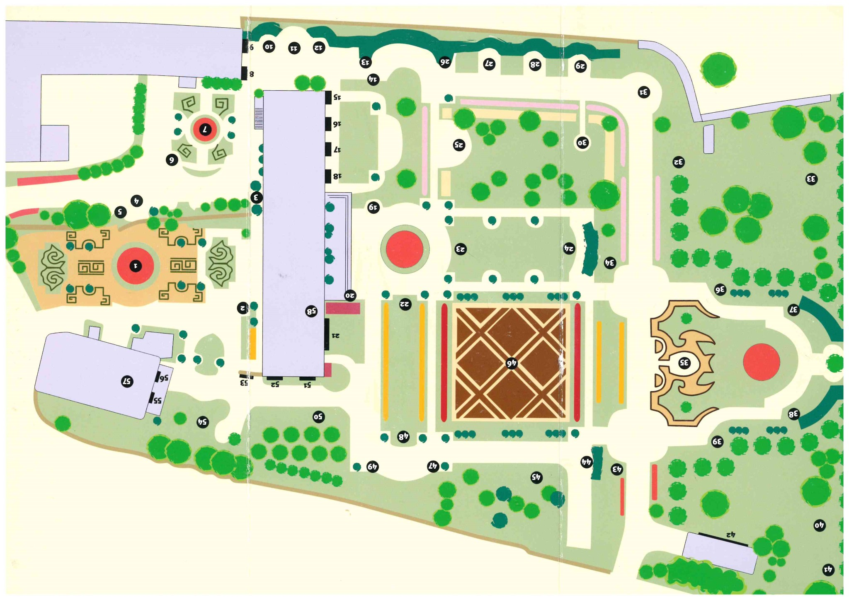
Entrée du musée
Accueil-WC

Figure 1 Plan du Jardin

